八年级(下)数学单元测试卷
第五章数据的收集与处理
测试时间60分钟 测试分值100分 学生姓名 实际评分
一、选择题(每小题3分，共30分)
1、为了了解某校初三年级400名学生的体重情况, 从中抽查了50名学生的体重进行统计分析, 在这个问题中, 总体是指( )
A. 400名学生 B. 被抽取的50名学生
C. 400名学生的体重 D. 被抽取的50名学生的体重
2、为了判断甲、乙两个小组学生英语口语测验成绩哪一组比较整齐，通常需要知道两组成绩的（ ）
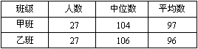A.平均数 B.方差 C.众数 D.频率分布
3、为了解我市初三女生的体能状况，从某校
初三的甲、乙两班中各抽取27名女生进行一
分钟跳绳次数测试，测试数据统计结果如右表。
如果每分钟跳绳次数≥105次的为优秀，那么甲、乙两班的优秀率的关系是（ ）。
A.甲_{优}＜乙_{优} B.甲_{优}＞乙_{优} C.甲_{优}＝乙_{优} D.无法比较
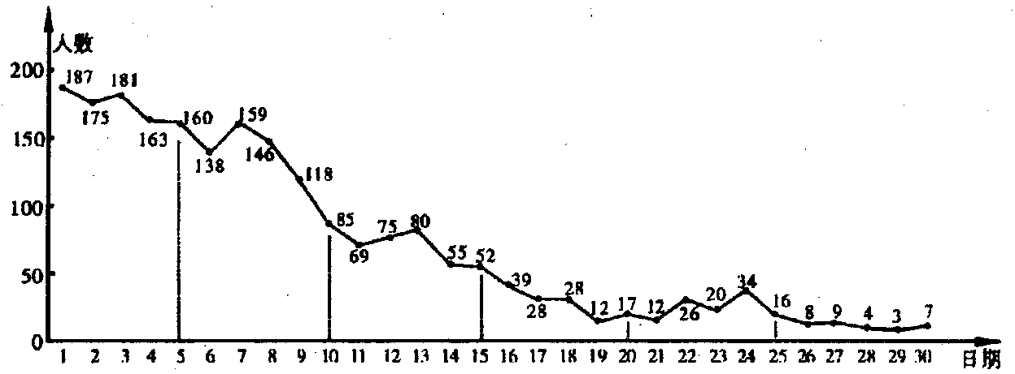
4、去年春季，我国部分地区SARS流行，党和政府采取果断措施，防治结合，很快使病情得到控制．下图是某同学记载的5月1日至30日每天全国的SARS新增确诊病例数据日．将图中记载的数据每5天作为一组，从左至右分为第一组至第六组，下列说法：①第一组的平均数最大，第六组的平均数最小；②第二组的中位数为138；③第四组的众数为28．其中正确的有（ ）

A. 0个
B. 1个
C. 2个
D. 3个

5、在统计中，样本的方差可以近似地反映总体的( )
A.平均状态 B.波动大小 C.分布规律 D.最大值和最小值
6、某校初中三年级共有学生400人，为了解这些学生的视力情况，抽查了20名学生的视力，对所得数据进行整理.在得到的频数分布表中，若数据在0.95~1.15这一小组频率为0.3，则可估计该校初中三年级学生视力在0.95~1.15范围内的人数约为（ ）
A.6人 B.30人 C.60人 D.120人
7、有甲、乙两种水稻，测得每种水稻各10穴的分孽数后，计算出样本方差分别为$S_{甲}^{2}$＝11，$S_{乙}^{2}$=3.4，由此可以估计（ ）
A.甲比乙种水稻分蘖整齐 B.乙种水稻分蘖比甲种水稻整齐
C.分蘖整齐程度相同 D.甲、乙两种水稻分孽整齐程度不能比
8、一个样本有10个数据，各数据与样本平均数的差依次是-4，5，-2，4，-1，3，2，0，-2，-5，那么这个样本的方差是( )
A. 0 B. 104 C. 10.4 D. 3.2
9、在学校对学生进行的晨检体温测量中，学生甲连续10天的体温与36℃的上下波动数据为0.2，0.3，0.1，0.1，0，0.2，0.1，0.1，0, 0.1，则在这10天中该学生的体温波动数据中不正确的是（ ）
A.平均数为0.12 B.众数为0.1 C.中位数为0.1 D. 方差为0.02
10、将一组数据中每个数据的值都减去同一个常数，那么下列结论成立的是( )
A.平均数不变 B.方差和标准差都不变
C.方差改变 D.方差不变但标准差改变
二、填空题(每小题3分，共24分)
11、为了了解安徽电视台《第1时间》节目的收视率，宜采用的调查方式是 .
12、某市3万名初中结业生参加中考，为了考查他们的外语考试情况，命题组人员抽取500名考生的外语成绩进行统计分析，这个问题中的样本是 .
13、已知样本：7 10 8 14 9 7 12 11 10 8 13 10 8 11 10 9 12 9 13 11，那么样本数据落在范围8.5～11.5内的频率是
14、将一批数据分成5组，列出频率分布表，其中第一组与第五组的频率之和是0.27，第二与第四组的频率之和是0.54，那么第三组的频率是 .
15、在30个数据中，最小值是31，最大值为98，若取组距为8，可将这些数据分成 组.
16、甲、乙两同学在几次测验中，甲、乙平均分数都为86分，甲的方差为0.61，乙的方差为0.72，请你根据以上数据对甲、乙两同学的成绩作出评价： .
17、数据98，100，101，102，99的样本标准差是 .
18、已知x₁，x₂，x₃的标准差是2，则数据2x₁+3，2x₂+3，2x₃+3的方差是 .
三、(每小题6分，共12分)
19、为制定本市初中七、八、九年级学生校服的生产计划，有关部门准备对180名初中男生的身高作调查，现有三种调查方案：
(A)测量少体校中180名男子篮球、排球队员的身高；
(B)查阅有关外地180名男生身高的统计资料；
(C)在本市的市区和郊县各任选一所完全中学、两所初级中学，在这六所学校有关年级的(1)班中，用抽签的方法分别选出10名男生，然后测量他们的身高。
(1)为了达到估计本市初中这三个年级男生身高分布的目的，你认为采用上述哪一种调查方案比较合理，为什么？（答案分别填在空格内）
答： ；理由： .
(2)下表中的数据是使用了某种调查方法获得的：
初中男生身高情况抽样调查表
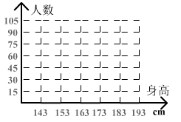

（注：每组可含最低值，不含最高值）
①根据表中的数据填写表中的空格；
②根据填写的数据，在右图中绘制频数分布直方图与频数分布折线图。
20、现有A、B两个班级，每个班级各有45名学生参加一次测试，每名参加者可获得0，1，2，3，4，5，6，7，8，9分这几种不同的分值中的一种．测试结果A班的成绩如下表所示，B班的成绩如右图所示．
3
8
10
18
B班
人数
分数
1
0
2
3
4
5
6

A班
分数 | 0 | 1 | 2 | 3 | 4 | 5 | 6 | 7 | 8 | 9
人数 | 1 | 3 | 5 | 7 | 6 | 8 | 6 | 4 | 3 | 2

(1)由观察可知，_________班的标准差较大；
(2)若两班合计共有60人及格，问参加者最少获________分才可以及格．
四、(每小题8分，共24分)
21、光明中学为了了解本校中学生的身体发育情况，对八年级同龄的40名女生的身高进行了测量，结果如下(数据均为整数，单位：cm)
167，154，159，166，169，159，156，162，158，159，160，164，160，157，161，158，153，158，164，158，163，X，157，162，159，165，157，151，146，151，160，165，158，163，162，154，149，168，164，160
统计人员将上述数据整理后，列出了频率分布表如下：
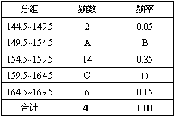

根据以上信息回答下列问题：
(1)频率分布表中A= ，B= ，C= ，D= .
(2)原数据中，X的值可能是
(写出所有可能的值).

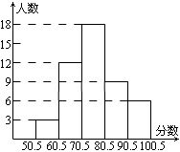22、某地区为了增强市民的法制观念，抽调了一部分市民进行了一次知识竞赛，竞赛成绩(得分取整数)进行整理后分成五组，并绘制成频数分布直方图，请结合直方图提供的信息，解答下列问题：
(1)抽取了多少人参赛？
(2)60.5~70.5这一分数段的频数、频率分别是多少？
(3)这次竞赛成绩的中位数落在哪个分数段内？
(4)根据统计图，请你提出一个问题，并回答你所提出的问题.

23、从2001年2月21日零时起，中国电信执行亲的电话收费标准，其中本地网营业区内通话费是：前3分钟为0.2元（不足3分钟的按3分钟计算），以后每分钟加收0.1元（不足1分钟的按1分钟计算），上星期天，一位学生调查了A、B、C、D、E、五位同学某天打本地网营业区内电话的通话时间情况，原始数据如表1：
表一
 | A | B | C | D | E
第一次通话时间 | 3分 | 3分  45秒 | 3分  55秒 | 3分  20秒 | 6分
第二次通话时间 | 0 | 4分 | 3分  40秒 | 4分  50秒 | 0
第三次通话时间 | 0 | 0 | 5分 | 2分 | 0
表二
时间段 | 频数累计 | 频数
0＜t≤3
3＜t≤4
4＜t≤5
5＜t≤6
(1)问D同学这天的通话费是多少？
(2)设通话时间为t（分），试根据表1填写频数（落在某一时间段上的通话次数）分布表（表2）
(3)调整前执行的原电话收费标准是：每3分钟为0.2元（不足3分钟的按3分钟计算），问：这五名位同学这天的实际平均通话费，与用原电话收费标准算出的平均通话费相比，是增多了，还是减少了？若增多，多多少？若减少，少多少？

五、(本题满分10分)
24、小明、小颖两位同学初二学年10次数学单元测试的成绩(成绩均为整数，且个位数为0)如图所示： 小明同学 小颖同学
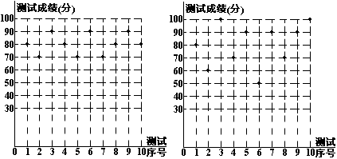请利用图中提供的信息，解答下列问题：
(1)完成下表：
姓名 | 平均成绩 | 中位数 | 众数 | 方差
小明 |  | 80 | 80
小颖 |  |  |  | 260
(2)如果将90分以上(含90分)的成绩视为
优秀，那么优秀率高的同学是 .
(3)根据图表信息，请你对这两为同学各提一条不超过20字的学习建议.

